Управління освіти і науки м. Мелітополя
Запорізької області
Комунальний заклад «Загальноосвітня школа І-ІІІ ступенів № 15»

МАТЕРІАЛИ
ДЛЯ УЧАСТІ В РОЗГЛЯДІ МОДЕЛЕЙ
ПРЕВЕНТИВНОЇ ОСВІТИ В ЗОШ № 15\

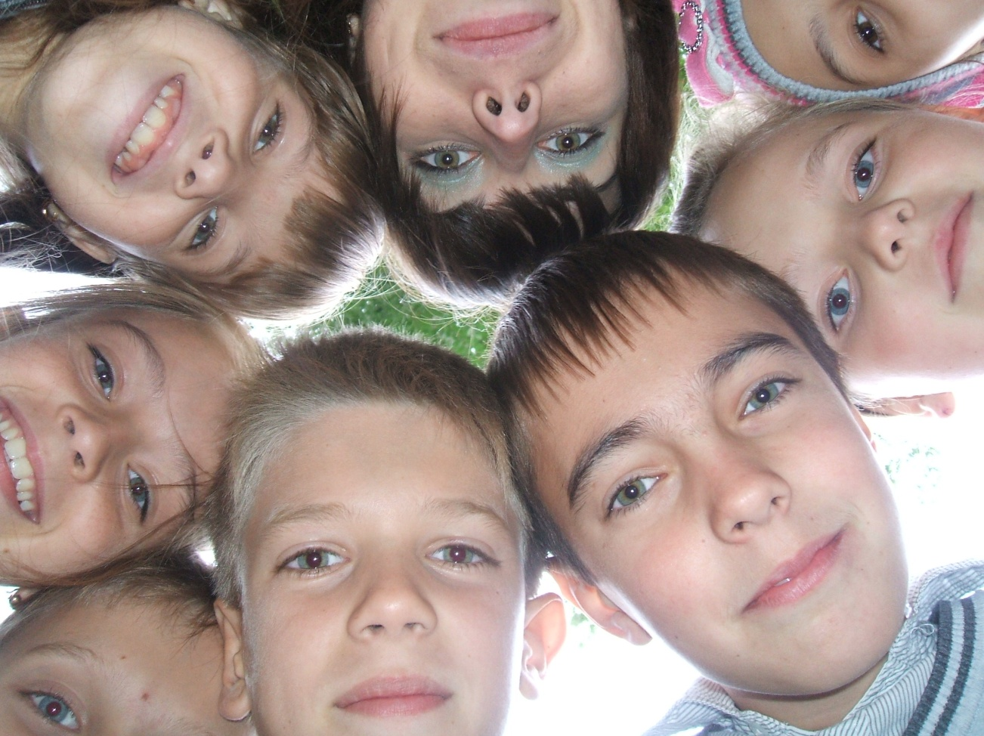

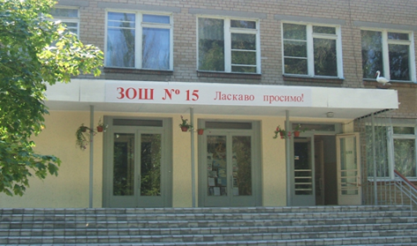

м. Мелітополь - 2014

Перелік матеріалів

- Паспорт загальноосвітньої школи І-ІІІ ступенів № 15.

- Зведені результати анкетування адміністрації, вчителів, учнів та їхніх батьків у вигляді таблиці з коротким описом отриманих результатів.

- Опис моделі превентивної освіти у загальноосвітньої школи І-ІІІ ступенів № 15.

- Презентація впровадження моделі превентивної освіти у загальноосвітній школі І-ІІІ ступенів №15.

5. СD – диск ( конверт із диском, вкладений у файл: на диску – презентація впровадження моделі превентивної освіти у ЗОШ № 15 та всі матеріали, які подаються на огляд. ……………………………………………..(додається).

Паспорт загальноосвітньої школи І-ІІІ ступенів № 15
Повна назва Мелітопольська загальноосвітня школа І-ІІІ ступенів № 15 Мелітопольської міської ради Запорізької області
Тип навчального закладу загальноосвітній
Форма власності: комунальна
Директор Коваль Наталія Володимирівна
Поштова адреса: 72313 Мелітопольська загальноосвітня школа І-ІІІ ступенів № 15 Мелітопольської міської ради Запорізької області, вул. Гризодубової, 54 м. Мелітополь Запорізької області
Телефон (06192) 5-12-58_
E-mail адреса: melit_shool_15@mail.ru
Сайт: http:// 15shoolhealth.at.ua.
Кількість учнів: 805
Кількість класів: 28
Кількість учителів: 56
Кількість педагогів, які мають сертифікат про проходження навчання за методикою розвитку життєвих навичок і викладають:
- предмет « Основи здоров’я» у початковій школі 12
- предмет «Основи здоров’я» в основній школі 1
- курс «Захисти себе від ВІЛ» у 9-11 класах 3
кількість учнів, які навчаються за тренінговою формою:
- предмет «Основи здоров’я» у початковій школі 348
- предмет «Основи здоров’я» в основній школі 366
- курс «Захисти себе від ВІЛ» у 9-11 класах 51
наявність тренінгового кабінету: 1 частково

Блоки контролю якості | Адміністрація  1 |  |  | Вчителі  2 |  |  | Учні  3 |  |  | Їхні батьки  4
 | Сума балів анкетованих чл.адміністрації (А) | К-ть анкетованих чл.адміністрації (Б) | Середня к-ть балів 1 (А/Б) | Сума балів анкетованих вчителів (А) | К-ть анкетованих вчителів (Б) | Середня к-ть балів 2 (А/Б) | Сума балів анкетованих учнів (А) | К-ть анкетованих учнів (Б) | Середня к-ть балів 3 (А/Б) | Сума балів анкетованих батьків (А) | К-ть анкетованих батьків (Б) | Середня к-ть балів 4 (А/Б)
Забезпечення дружньої, заохочувальної, сприятливої атмосфери | 7,8 | 2 | 3,9 | 19,2 | 5 | 3.8 | 78,5 | 20 | 3.9 | 31,3 | 8 | 3,9
Забезпечення та дотримання належних санітарно-гігієнічних умов | 8 | 2 | 4 | 19,2 | 5 | 3.8 | 76,3 | 20 | 3.8 | 31.6 | 8 | 3.95
Сприяння співпраці та активному навчанню | 8 | 2 | 4 | 18.7 | 5 | 3,7 | 79,7 | 20 | 4 | 31,1 | 8 | 3,9
Відсутність фізичного покарання та насильства | 7,8 | 2 | 3,95 | 20 | 5 | 4 | 78,9 | 20 | 3,9 | 31,7 | 8 | 3,96
Недопущення знущання, домагання та дискримінації | 8 | 2 | 4 | 19,7 | 5 | 3,9 | 78,8 | 20 | 3,9 | 31,9 | 8 | 4
Оцінка розвитку творчих видів діяльності | 8 | 2 | 4 | 18,9 | 5 | 3,8 | 79,3 | 20 | 4 | 31,1 | 8 | 3,9
Узгодження виховних впливів школи і сім’ї шляхом залучення батьків | 8 | 2 | 4 | 19,8 | 5 | 3,96 | 78,3 | 20 | 3,9 | 31,9 | 8 | 4
Сприяння рівним можливостям учнів щодо участі у прийнятті рішень | 7,8 | 2 | 3,9 | 19,6 | 5 | 3,9 | 75,9 | 20 | 3,8 | 31,8 | 8 | 3,97
Якісна превентивна освіта | 7,6 | 2 | 3,8 | 19,3 | 5 | 3,9 | 72,3 | 20 | 3,6 | 30,9 | 8 | 3,9
Загальна сума балів графи «середня кількість балів (А/Б)» за дев’ять блоків: | 35,6 |  |  | 34,8 |  |  | 34,8 |  |  | 35,6
Таблиця 1
Таблица зведених результатів

- підвищити якість роботи з батьками з формування в дітей знань та навичок здорового способу життя,
- створення атмосфери порозуміння та необхідності дотримання норм та правил.

- Інформаційно-роз’яснювальна робота;
- Ранкова зарядка;
- Жваві перерви;
- Коригуюча гімнастика;
- Спортивні клуби тощо.

Проведення загальних заходів між вихованцями ДНЗ №29, 99 і
ЗОШ № 15 і 14

- Клуб «Здоров’ячок»;
- факультативи «Школа проти СНІДу», «Діалог», «Абетка харчування», «Безпечне харчування»;
- інформаційні куточки «Питання тижня» і «25-й кадр «15’нашки».

- Діагностика;
- моніторинги;
- тренінги;
- профілактика; індивідуальна робота.

- Висвітлення роботи ШЛ на блозі;
- Випуск буклетів; участь у медіафестивалях.

забезпечення розвитку повноцінного виховання і самовдосконалення учнів;
створення безпечних і комфортних умов,
сприятливого середовища в межах навчального закладу,
пропагування родинних сімейних цінностей,

- забезпечення дружньої, сприятливої атмосфери;
- сприяння співпраці та активному навчанню;
- сприяння рівним можливостям учнів щодо участі у прийнятті рішень;
- надання якісної превентивної освіти.

- запобігання і прогнозування ризикам, які можуть виникнути, і небезпекам для життя і здоров’я учнів та вчителів у повсякденному житті;

Валео-, предметні тижні;
спецкурси; ОЗ; превентивні курси.

Опис моделі превентивної освіти у школі

Основною метою діяльності школи, дружньої до дитини, є забезпечення подальшого розвитку її як повноцінного освітнього простору для навчання, виховання і самовдосконалення учнів з максимальним урахуванням природних особливостей та обдарувань на засадах створення безпечних і комфортних умов, сприятливого середовища в межах навчального закладу, пропагування родинних сімейних цінностей, розвиток необхідних умінь учнів, які зменшують їх схильність до ризикової поведінки, створення.
Головні завдання:
- створити відповідні умови для успішного вирішення оздоровчих, освітніх та виховних завдань ЗОШ №15 як школи, дружньої до дитини;
- забезпечити охорону життя, зміцнення здоров’я, гармонійний фізичний та психологічний розвиток учнів шляхом:
- забезпечення дружньої, сприятливої атмосфери;
- сприяння співпраці та активному навчанню;
- сприяння рівним можливостям учнів щодо участі у прийнятті рішень;
- надання якісної превентивної освіти.
- впроваджувати інноваційні технології та наукові дослідження з проблеми формування та збереження здоров’я учнів засобами сучасних оздоровчих методик, напрацювань з перспективного педагогічного досвіду;
- підвищити якість роботи з батьками з формування в дітей знань та навичок здорового способу життя, позитивної мотивації на здоров’язберігаючу та здоров’яформуючу поведінку шляхом залучення їх до навчально-виховного процесу в школі;
- створення атмосфери порозуміння та необхідності дотримання норм та правил всіх учасників навчально-виховного процесу
- запобігання і прогнозування ризикам, які можуть виникнути, і небезпекам для життя і здоров’я учнів та вчителів у повсякденному житті;
- залучення до роботи батьків у шкільному університеті «Педагогіка на допомогу батькам» в рамках проекту Школи, дружньої до дитини;
- робота освітнього округу «Гармонія»;
- створення системи моніторингу діяльності школи, дружньої до дитини.
Складовими цілісного благополуччя дитини є духовно-моральне, психічне, фізичне й соціальне благополуччя.
Для реалізації Загальнодержавної програми забезпечення профілактики ВІЛ-інфекції, лікування, догляду та підтримки ВІЛ-інфікованих і хворих на СНІД на 2009-2013 р.р. в навчально-виховний процес введено факультатив «Безпечне харчування», програму «Діалог», курс «Захисти себе від ВІЛ»та «Школа проти СНІДу», технологію «Лідер»., які не потребують залучення додаткових коштів для своєї реалізації та можуть впроваджуватися паралельно з іншою діяльністю школи. Мікроклімат у школі створюють самі учасники навчально-виховного процесу: адміністрація, педагогічні працівники, батьки, медпрацівники, учні тощо.
Однією з головних особливостей програми є її доступність. Упровадження програми потребує особливого навчання вчителів школи. Всі вони усвідомлюють значення створення здорового освітнього простору в школі для розвитку особистості учня. Реалізація програми не виключає реалізацію інших програм та проектів. Позитивним моментом програми є також можливість доповнення її різними виховними та позакласними заходами.
Кожного року в системі проводяться тижні здоров’я: «Світ великий – було б здоров’я», «Здоров’я дитини – багатство родини, здоров’я народу – багатство країни», «У здоровому тілі – здоровий дух» тощо.
В школі в системі проводиться бінарні уроки, уроки-модулі, інтегровані уроки, тренінги з превентивним компонентом. До підготовки уроків та позакласних заходів залучаються волонтери. Під час навчально-виховного процесу використовуються аромотерапія, музикотерапія, арт-терапія, казкотерапія. Проводяться дихальна та пальчикова гімнастики, гімнастика мозку. До уроків учителями розроблено картки з валеокомпонентом.
Створено банк інноваційного педагогічного досвіду з даної теми.
Постійно проводяться засідання батьківського клубу «Педагогіка на допомогу батькам», тематика яких складається з питань, що виникають у батьків і стосуються превентивного виховання їх дітей та факторів, які впливають на розвиток сучасної сім’ї; проводиться соціолого-психологічні моніторинги щодо дослідження причин поширення наркоманії, пияцтва, захворювання на ВІЛ та СНІД в учнівському середовищі та ефективності профілактичної роботи з даного питання в школі. Матеріали моніторингу опрацьовуються та розробляються рекомендації для подальшої роботи учасників навчально-виховного процесу в цьому напрямку. Соціально-психологічна служба школи працює над створенням позитивного психологічного мікроклімату між учнями та вчителями в системі взаємовідносин «учитель-адміністрація школи», «учитель-учитель», «учитель-учень», «учень-учень».
Як результат роботи:
1. організація системи роботи щодо підвищення рівня професійно-превентивної компетентності педагогів школи засобом проведення для них міських тренінгових курсів «Формування здорового способу життя та профілактика ВІЛ/СНІДУ»;
2. насичення змісту навчальних предметів та виховних заходів превентивною тематикою;
3. анкетування учасників навчально-виховного процесу показало, що:
- в школі дружня сприятлива атмосфера;
- дотримуються належні санітарно-гігієнічні умови;
- відсутнє фізичне покарання та насильство, знущання та дискримінація;
- активно залучаються батьки до виховного процесу з даного питання;
- учні мають можливість висловлювати свою думку та бути почутими, приймають активну участь у прийнятті рішень щодо організації навчально- виховного процесу в школі (через дитячу організацію «Погляд»).
Але є і невирішені проблеми:
1. Як було сказано вище, в школі введено факультативні курси з профілактичної освіти, але тільки у 9 та 10 класах. Так як 7-8 класи є до- профільними, то в їх навчальний план вводяться профільні факультативи та курси за вибором. А хотілося б, щоб тренінгові курси «Формування здорового способу життя та профілактика ВІЛ/СНІДУ» проводилися, ,починаючи з 7-го класу.
2. У бібліотеці школи відсутні матеріали для роботи з молоддю за програмою «Маршрут безпеки».
3. У школі облаштовано кабінет психологічної служби, кабінет з основ здоров’я, але тренінги там можна проводити тільки частково, бо не завжди ці кабінети вільні.

